UNIVERSIDADE
CATÓLICA
DE PERNAMBUCO

TOTVS Educacional - Manual do Usuário
Avaliação Institucional - Professores

Será necessário configurar o seu navegador de internet, antes de acessar o módulo de Avaliação Institucional. Abaixo os passos para configurar o Google Chrome e o Mozilla Firefox.
- Configuração dos navegadores para desbloqueio dos pop-ups:
Navegador Google Chrome:
- Clicar nos três pontinhos, no canto superior direito e na opção Configurações:
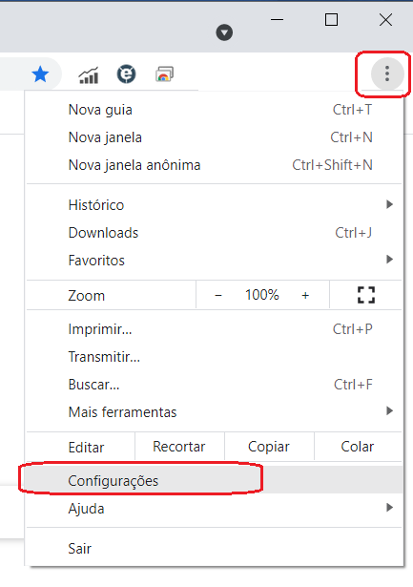
- No campo Pesquisar nas configurações, digitar POP e selecionar a opção Configurações do site:
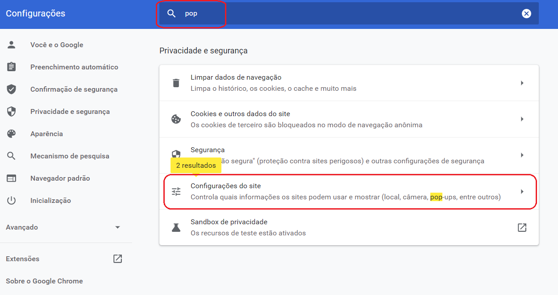

- Acessar a opção Conteúdo e verificar se o sub-opção Pop-ups e redirecionamentos está marcada como Bloqueado (se estiver como permitido o seu navegados já está configurado e pode seguir para o próximo passo):
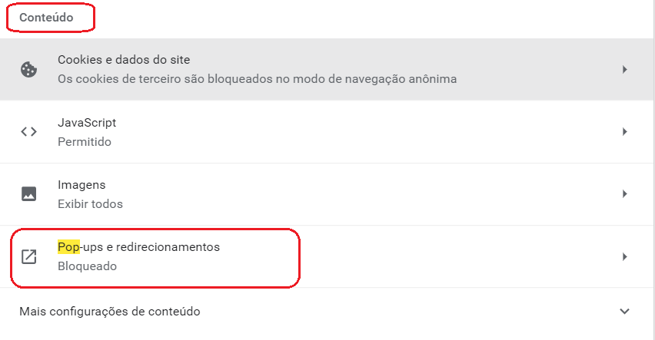
- Se a configuração estiver como bloqueado, será necessário clicar na opção Pop-ups e redirecionamento e clicar na opção abaixo para que fique como permitido.

Navegador Mozilla Firefox:
- Clicar nos três tracinhos, no canto superior direito e no menu Opções:
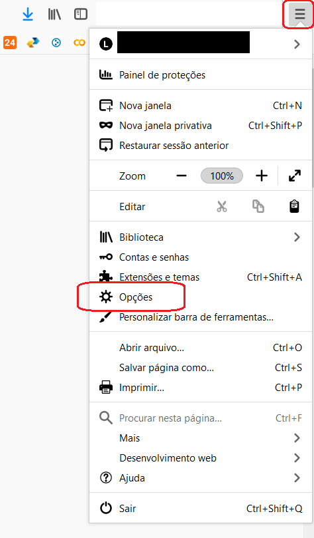
- No campo Pesquisar em opções, digitar POP e deixar desmarcada a opção Bloquear janelas popup.
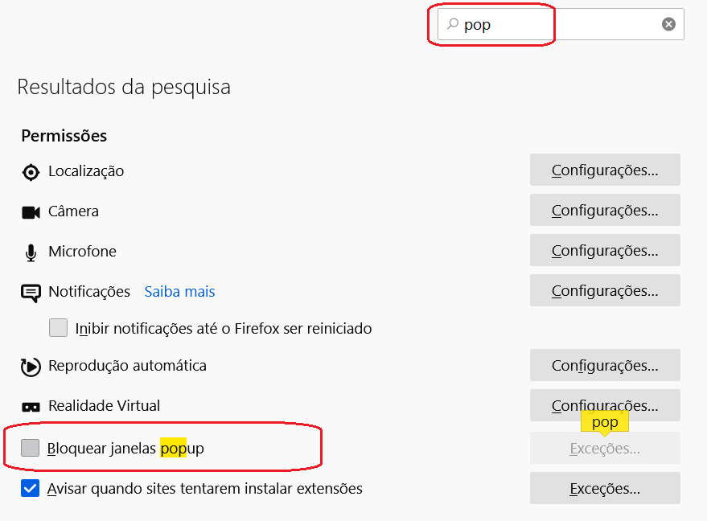
- Acesso ao portal:
  - Link: https://portal2.unicap.br/Corpore.Net/Login.aspx;
  - Informe usuário e senha para acesso (são as mesmas informações utilizadas no Portal do Professor).
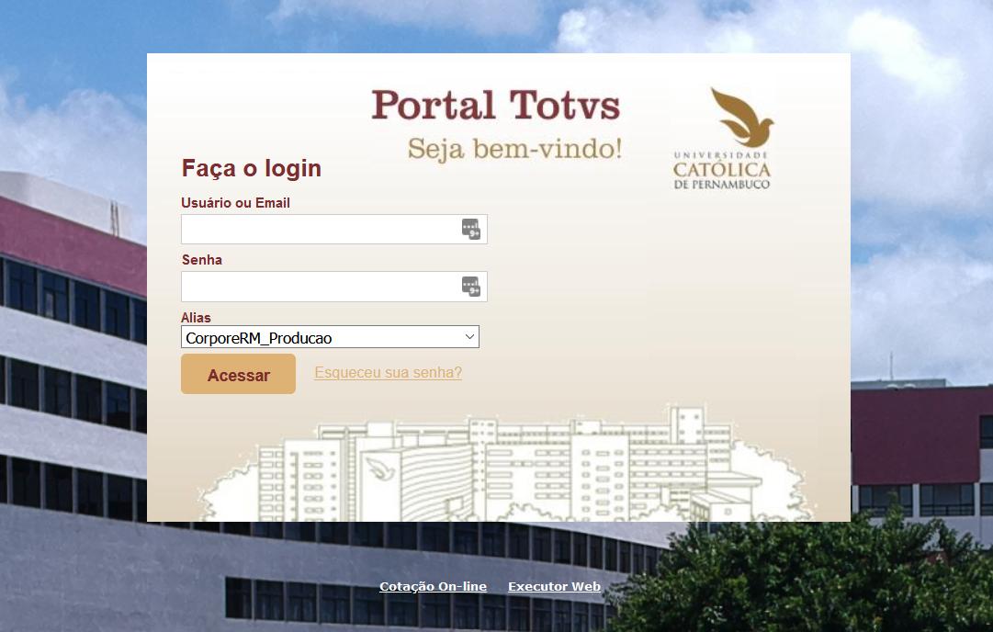
- Ao entrar no sistema a tela abaixo será exibida
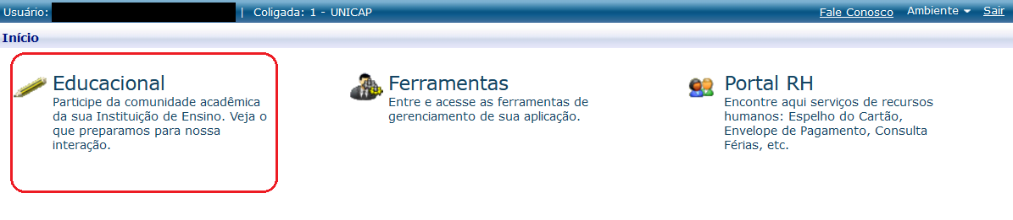
  - Clicar na opção Educacional, as telas abaixo serão exibidas (clicar em avançar):
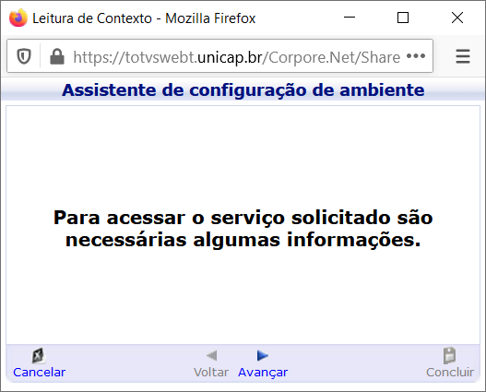
  - Selecionar entrar como: Professor;
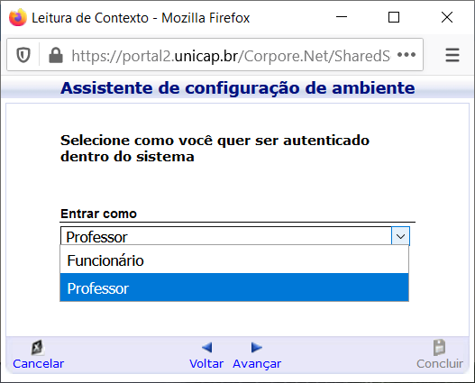
  - Selecionar a opção: Exercício Fiscal clicar em Avançar e Concluir;
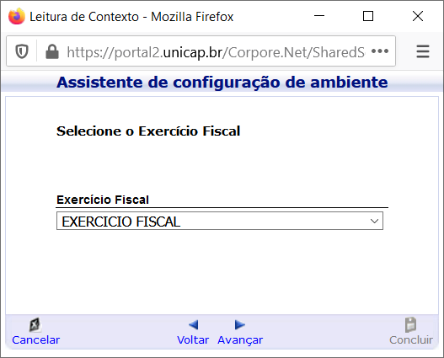

Observações:
Para quem já acessou o portal, o sistema entrará no último contexto configurado. Se houver necessidade de modificação, seguir os passos abaixo:
Selecionar no topo da página, no canto direito, a opção Ambiente e depois:
- Alterar contexto (seguir os passos do item 3);
- Ou clicar na opção Entrar como (Professor).
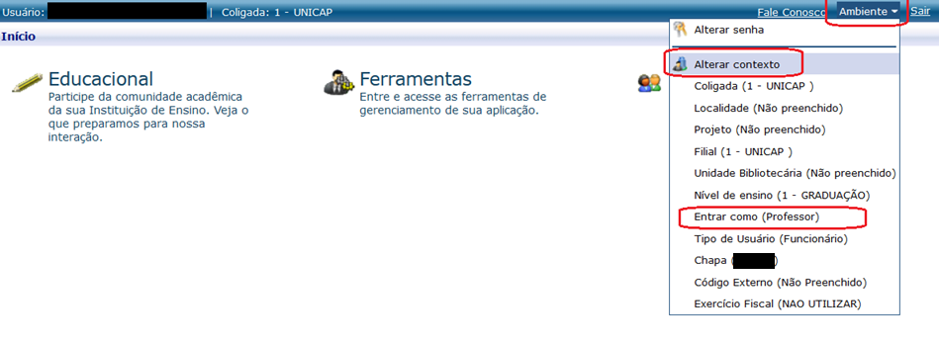

- Preenchimento dos questionários:
  - Após entrar no sistema, clicar na opção Educacional;
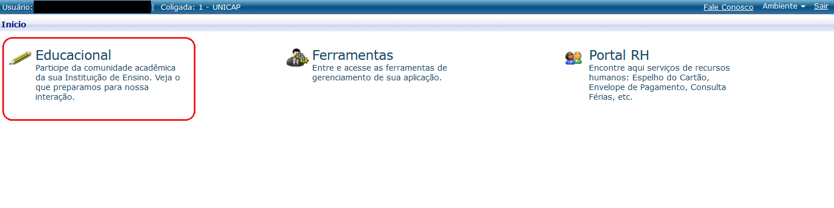
  - Seleciona a opção Avaliação Institucional (no parte inferior da página do lado esquerdo);
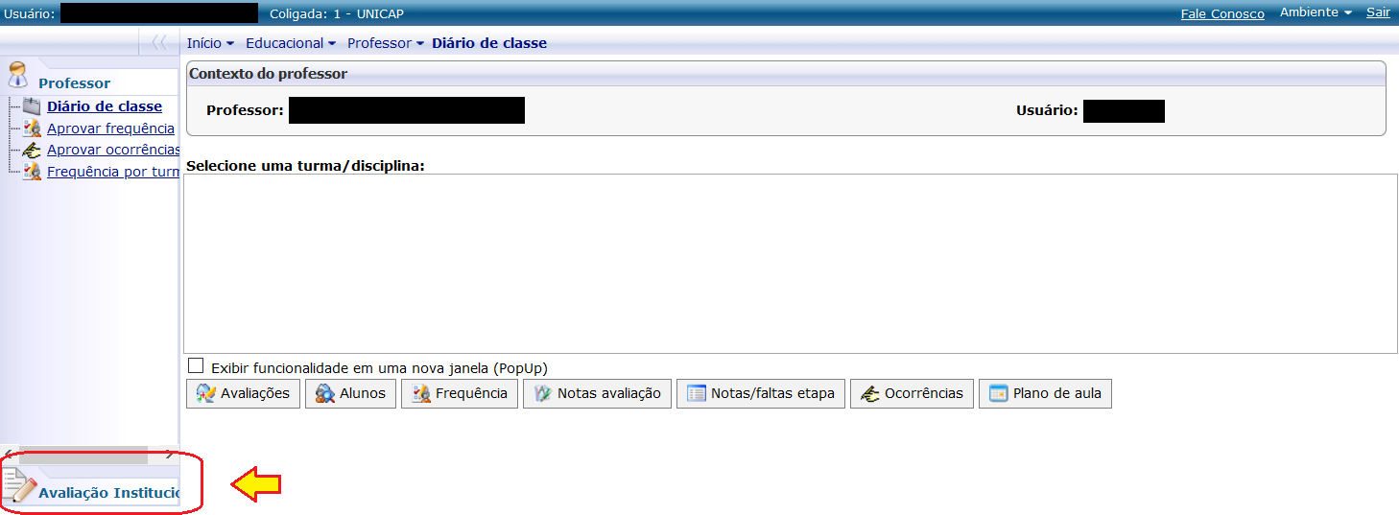

  - Seleciona a sub-opção Avaliação Institucional;
  - As disciplinas que o professor está vinculado serão apresentadas;
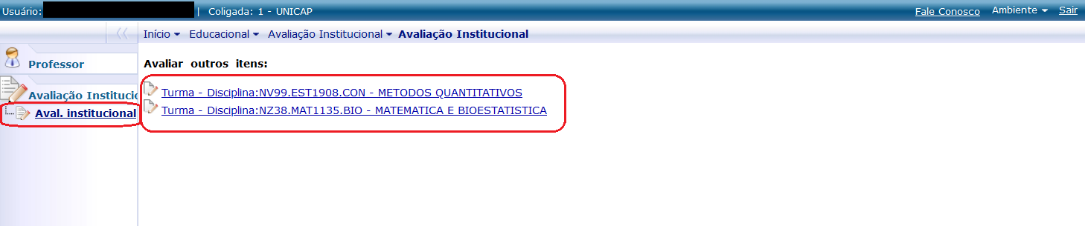

  - Clicar em cada disciplina e o questionário abaixo será exibido. Todas as respostas obrigatórias precisam ser preenchidas;
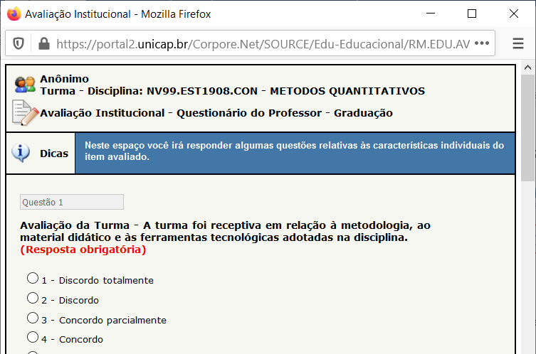

  - Para concluir o preenchimento clicar, no final da página na opção Finalizar.
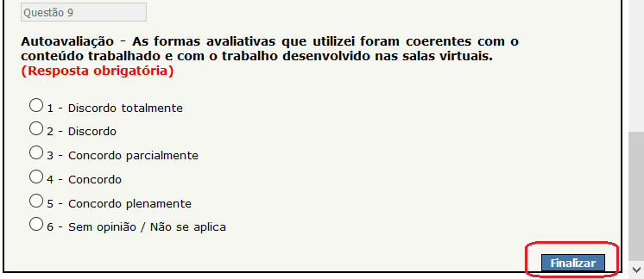

Observação:
- Será necessário clicar em cada disciplina e preencher o questionário de cada uma, para que a avaliação seja concluída.

